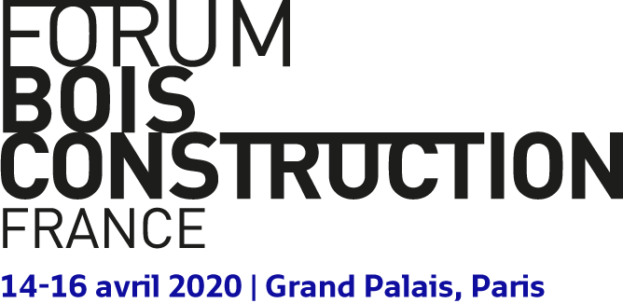

Fiche signalétique des projets pour la 10e édition du Forum International Bois Construction qui aura lieu au Grand Palais de Paris du 14 au 16 avril 2020. A retourner avec plans, photos (+ crédits photo) ou illustrations à : nicole@nvbcom.fr

Catégorie d'ouvrage :

Intitulé :

Lieu :

Programme :

Maître d'ouvrage :

Architecte :

BE bois :

Entreprise générale :

Entreprise(s) bois :

Calendrier (Date de livraison, durée du chantier, date du concours si concours) :

Systèmes constructifs :

Essence(s) de bois :

Label(s) ou certification(s) :

Efficacité énergétique

Intérêt pour l’architecture bois :

Remarques :

Projet envoyé par :

